Предметный мир

«Откуда пришла книга»
Цель. Дать детям знания о том, как делается книга: бумагу для книг делают из деревьев, деревья растут очень долго, на изготовление книги затрачивается труд многих людей. Подвести детей к пониманию того, что к книгам надо относиться очень бережно, чтобы книги жили как можно дольше.
Наглядный материал. Предметы, сделанные из дерева. Книги, которые воспитатель попросил принести детей из дома.
Ход занятия.
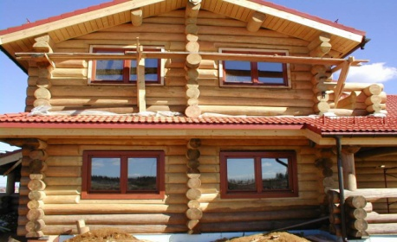
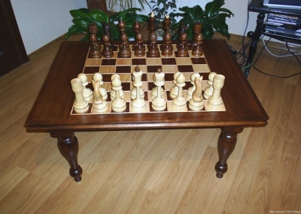
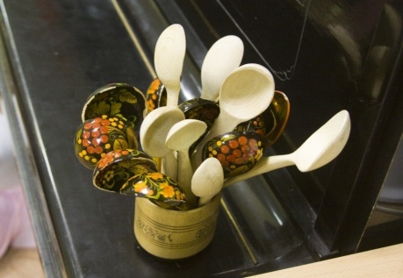
На экране демонстрируется фото-слайд (предметы сделанные из дерева)

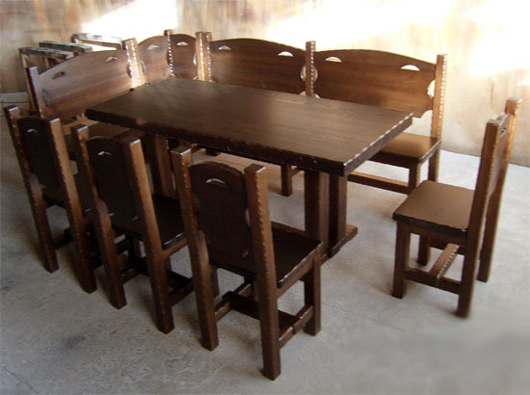
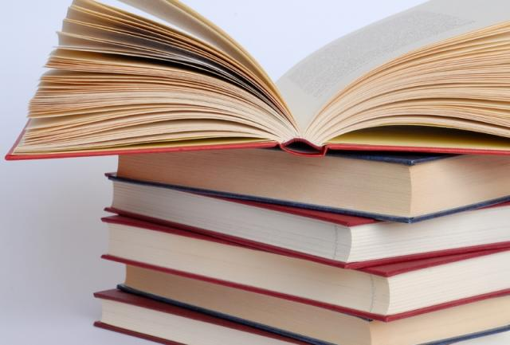

Воспитатель: Назовите предметы, которые вы видите на экране. (Дети перечисляют предметы.)
- Все предметы разные, но скажите, что их всё объединяет? Что у всех этих разных предметов общее? (Если дети будут затрудняться, воспитатель просит их сказать, из какого материала сделаны все предметы.) Да, все эти предметы сделаны из дерева.
- А теперь я вам загадаю загадку про один из этих предметов. Склеена, сшита, без дверей, а закрыта.
Кто её открывает - многое знает. Что это?
- Книга.
- Но почему среди деревянных предметов лежит книга? Вот об этом вы сегодня узнаете.
Воспитатель обращает внимание на красочные книги на стенде .
- Посмотрите, ребята, какие красивые книги у нас на стенде. Какие они яркие, чистые, аккуратные. Вы все любите, когда вам читают. Сегодня я хочу вам рассказать о том, откуда же пришли эти красивые книги. Ведь не сразу же они стали такими. Писатели А. Барков и Р. Сурьянинов написали рассказ «Откуда пришла книга». Я вам сейчас его прочитаю, и вы узнаете, какой путь прошла книга, прежде чем стать такой, какой вы её видите.
ОТКУДА ПРИШЛА КНИГА
Однажды вечером вернулся с работы отец и принёс сыну новую книгу. Сын долго рассматривал картинки. На одной их них было нарисовано дерево, а рядом с ним — дом, ложки, шкаф, гитара, книги, шахматы.
- А что нарисовано на этой картинке? — не понял Серёжа.
Папа объяснил, что всё это сейчас делают из дерева.
- Из дерева? — удивился Серёжа. — Неужели и эта книга... из дерева?
- Откуда пришла книга? Конечно, книги не растут на дереве
ответил отец. — И всё-таки, жизнь любой книги начинается в лесу. Послушай.
На экране демонстрируется фото-слайд «Тайга»
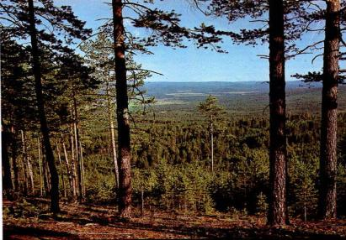
ТАЙГА
Рано поутру лесорубы шагают в лесную чащу. Там за оврагом участок тайги, где топором помечены деревья. Их надо спилить.
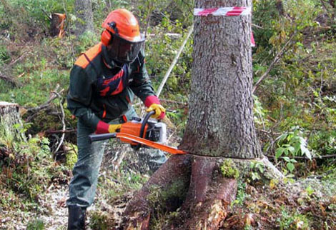

Жужжит в умелых руках бензопила (пила с мотором на бензине) и одно за другим падают на землю деревья.
- Как же из деревьев сделать книжку? — задумывается Сережа.
- Не торопись, сынок. От дерева до книги длинный путь.
Вот по лесной дороге на помощь лесорубу спешит трактор.
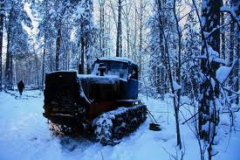

Лесорубы обрубают ветки, вяжут накрепко и стягивают стволы железными канатами. Вздрогнет, запыхтит лесной вездеход и потянет тяжёлую ношу к реке.
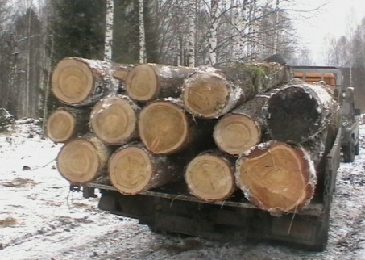

На экране демонстрируется фото-слайд «Сплав»
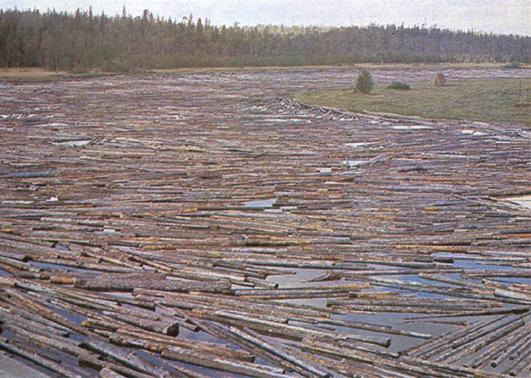

ГОЛУБАЯ ДОРОГА
Река — самая просторная дорога для леса. Точно огромные рыбины, плывут по ней брёвна вниз по течению. Кажется, будто вся река запружена лесом. Порой бревна сталкиваются, цепляются друг за друга. Образуют заторы (место на реке, где собираются много брёвен и они дальше не проходят).
- Это как в ручье, — оживился Сережа. — Когда мы с Павликом корабли пускали.
- Вот-вот, — улыбнулся отец, — а чтобы заторов не было, за движением леса зорко следят сплавщики (рабочие, которые сплавляют лес по реке .) Они подплывают на моторных лодках к месту затора, длинными баграми с острыми наконечниками расталкивают, разгоняют сцепленные брёвна. И вот они снова продолжают свой путь по голубой широкой дороге.
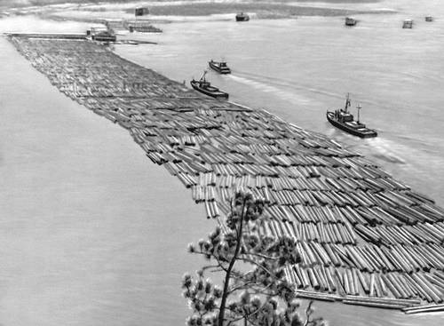

На экране демонстрируется фото-слайд «Бумажный комбинат»
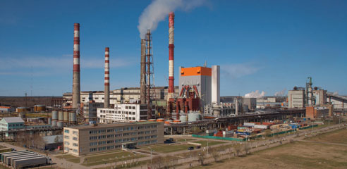

БУМАЖНЫЙ КОМБИНАТ
- А куда идут эти деревья? — не терпится Сереже.
- Голубая дорога приведёт стволы на бумажный комбинат.
- Значит, из них будут делать бумагу?
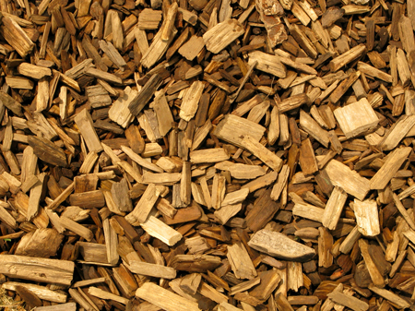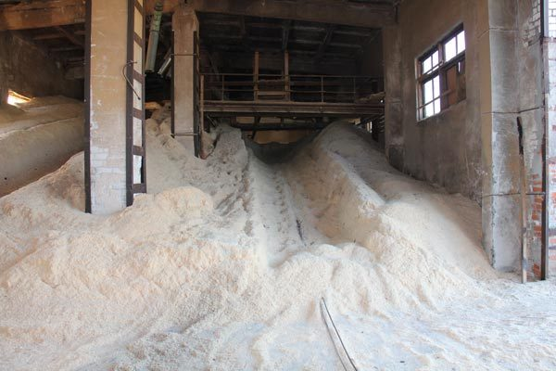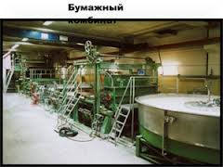
- Бумагу, — кивнул отец. — Только это дело не простое. Вот брёвна зашагали из цеха в цех. Деревья там распиливали, измельчали в опилки и, даже, варили, чтобы получить массу, похожую на жидкое тесто.
- Тесто?! А что с ним делать?
- То же самое, что с любым тестом на кухне: месить и разливать по формам. Но на комбинате это делают не мамы и бабушки, а машины. Они разливают, раскатывают бумажное тесто в длинные широкие полосы, а потом из полос получается бумага. Бесконечной лентой выползает бумага из машины и скатывается в огромные бумажные рулоны. Бумага завёртывается в трубу для хранения.
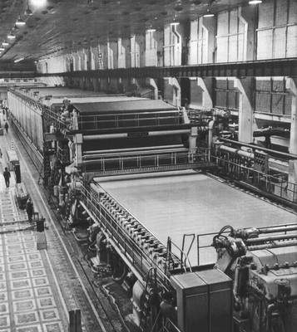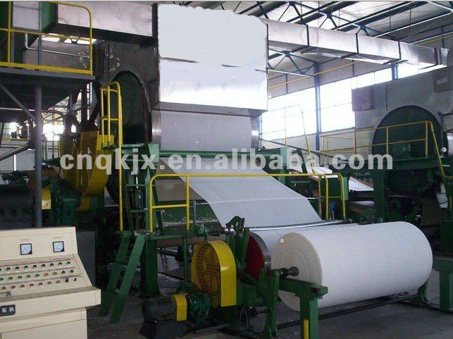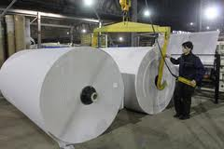

На экране демонстрируется фото-слайд «Обложка книги»
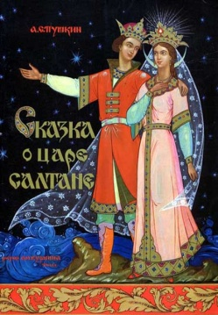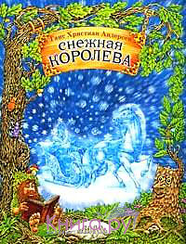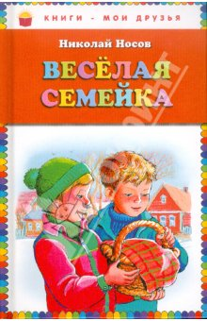

ПИСАТЕЛЬ
- А как из рулона книгу делать?
- До книги ещё далеко. Ведь её надо написать. А написать хорошую книгу совсем не просто. Прежде всего, для этого нужны способности, нужен талант, а кроме того, нужно много ездить и много видеть. Труд писателя считается одним из самых сложных. Недаром на обложке каждой книги, большой и малой стоит фамилия её автора.

На экране демонстрируется фото-слайд «Сказки Пушкина»
ХУДОЖНИК
- Папа, ведь ты совсем забыл про картинки.
- Да, ты прав, что за книги без картинок! — отец раскрыл книгу.
- Вот сказки Пушкина. Видишь, царь Салтан садится на доброго коня и отправляется на войну.
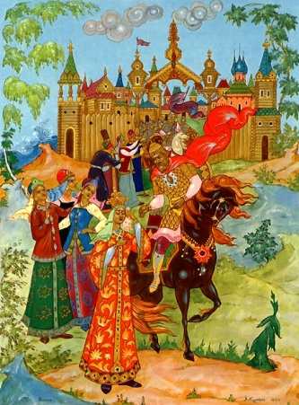
А вот:
Туча по небу идёт,
Бочка по морю плывёт.
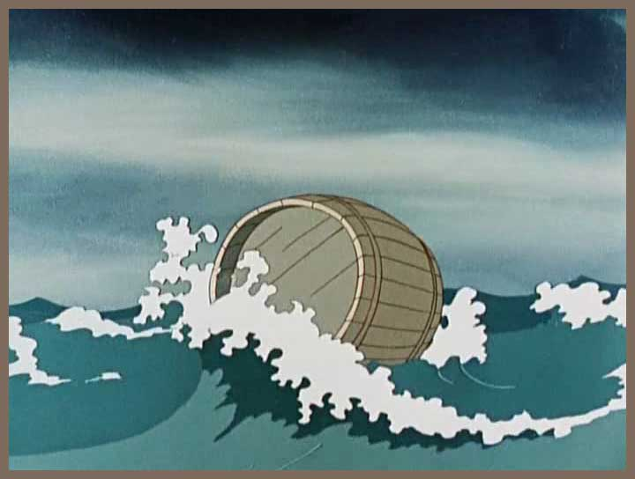
- А вот прекрасная царевна Лебедь.
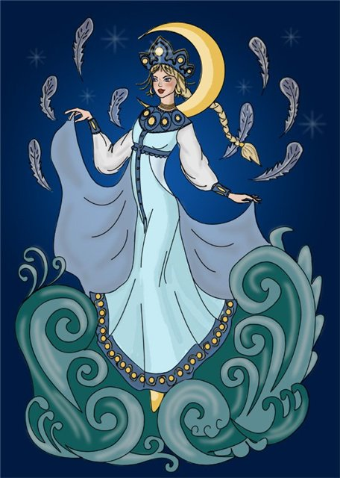
- И если бы не эти чудесные рисунки, ты, наверное, не полюбил бы так Сказку о царе Салтане. Писатель и художник часто работают вместе.
А сейчас мы с вами поиграем в игру. Я буду показывать вам иллюстрации, а вы будете угадывать, к каким сказкам их нарисовали.
На экране демонстрируется фото-слайды «Иллюстрации к сказкам»
- 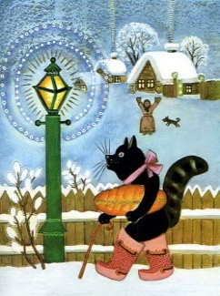 2. 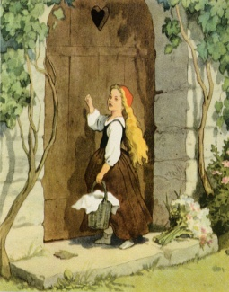 3. 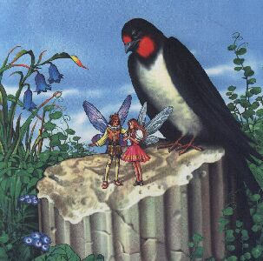 4. 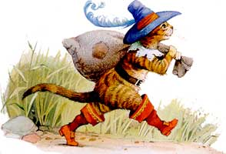
5. 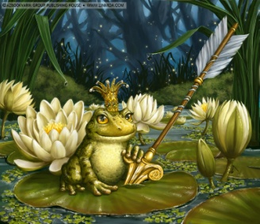 6. 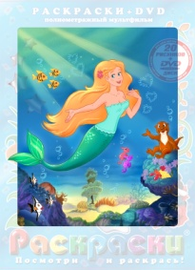 7. 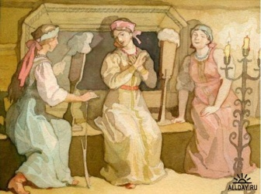 8. 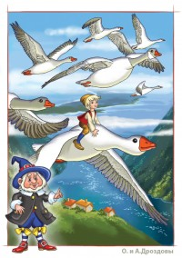
9. 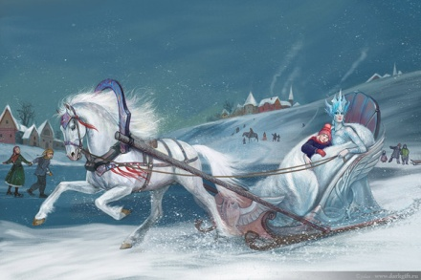 10. 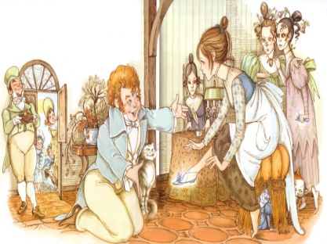 11. 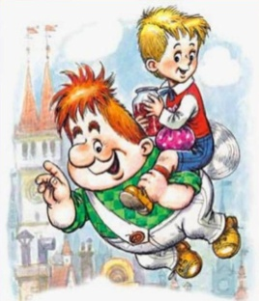

12 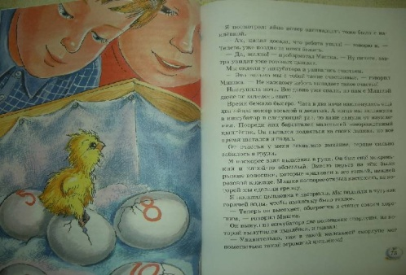

Молодцы, отгадали все загадки.
А как вы думаете, давным-давно были книги или нет?
Сейчас мы с вами отправимся в путешествие в прошлое. А где мы с вами можем увидеть прошлое? В музее правильно.
На экране демонстрируется фото-слайд «В музее»
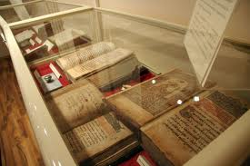
Давным- давно были времена, когда книг не было. Человек уже придумал буквы, умел писать. Он записывал то, что хотел запомнить. На чём же он писал?
В разных странах писали на том материале, который находили вокруг. Например, люди писали на глиняных дощечках. На влажной глиняной дощечке писали острой палочкой. А вот в Древнем Египте писали на папирусе. Папирус — это болотное растение, похожее на камыш. Высота его могла быть с двухэтажный дом. Стебли его гладкие и египтяне научились его выделывать так, что получался материал, похожий на бумагу, только тоньше. А вот в городе Пергаме научились выделывать телячьи шкуры так, что на них тоже можно было писать. В Древней Руси писали на бересте — белой берёзовой коре.
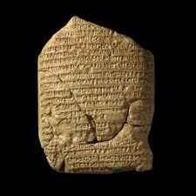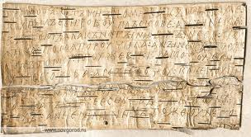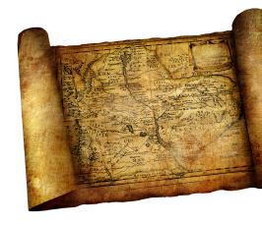
Из всех этих материалов очень трудно было сделать книгу. Из глиняных дощечек они получались очень тяжёлыми и могли разбиться; из пергамента книги тоже были тяжёлыми. И вот, наконец, в Китае придумали, как делать бумагу. Это было две тысячи лет назад. Секрет изготовления бумаги китайцы очень долго держали в секрете от других народов. Но шло время. И вот однажды арабы разбили китайское войско и захватили пленников. У пленных китайцев арабы выпытали способ изготовления бумаги. Так китайский секрет перестал быть секретом, и во всём мире научились делать бумагу по китайскому способу. И тогда появились первые книги.
Теперь вернемся в наше время.

Вы помните из чего делают книги сейчас? Правильно из деревьев. Сейчас мы с вами превратимся в деревья.

Выросли деревья в поле. Хорошо расти на воле!
(Потягивания - руки в стороны.)
Каждое старается, к небу, к солнцу тянется.
(Потягивания — руки вверх.)
Вот подул весёлый ветер, закачались тут же ветки,
(Дети машут руками.)
Даже толстые стволы, наклонились до земли.
(Наклоны вперёд.)
Вправо-влево, взад-вперёд — так деревья ветер гнёт.
(Наклоны вправо-влево, вперёд-назад.)
Он их вертит, он их крутит. Да когда же отдых будет?
(Вращение туловищем.)

На экране демонстрируется фото-слайд «типография»
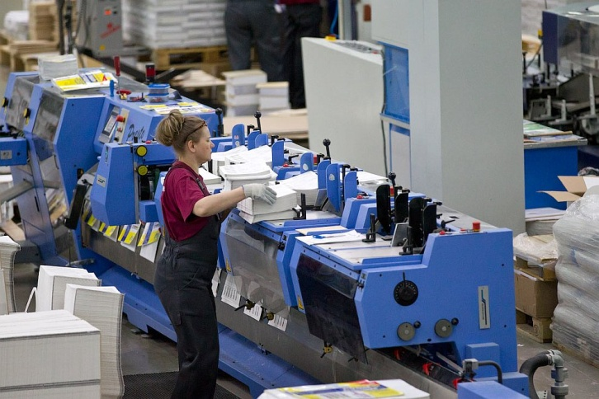

ПРЕЖДЕ И ТЕПЕРЬ
- Значит, книга готова! — сказал Серёжа.
- Ещё нет, — ответил отец и покачал головой.
- Как же? Писатель написал, художник нарисовал.
- Всё это верно, но ведь книга пока одна единственная.
- Ну и что?
- Давным-давно в прежние времена так и было. Книга писалась и рисовалась от руки, была редкостью и стоила очень дорого.
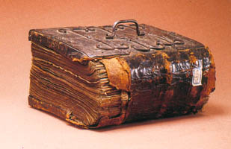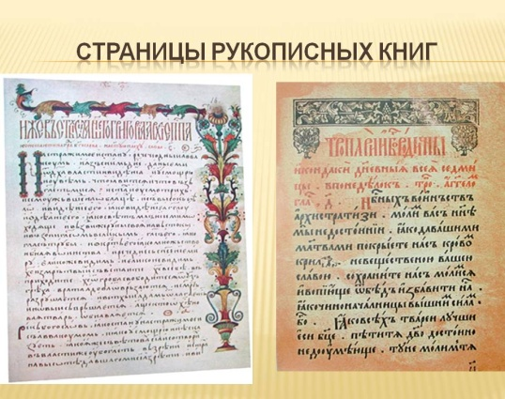

- Тогда люди задумались: «Ведь книгу хотят прочесть многие! Как им помочь, как размножить книгу? Теперь книги не переписывают, а печатают в типографии.
- Типография? Что это?
- Книжная фабрика. Как на любой фабрике там много цехов. В одном цехе готовят бумагу, в другом краски... И в каждом цехе — машины.
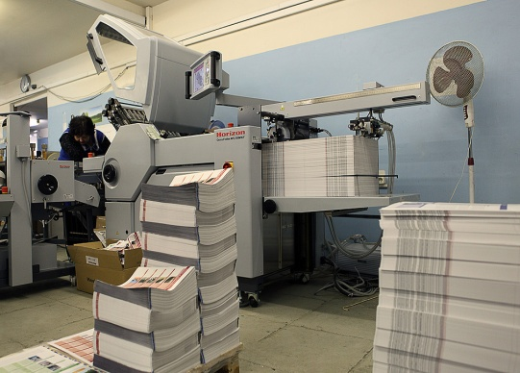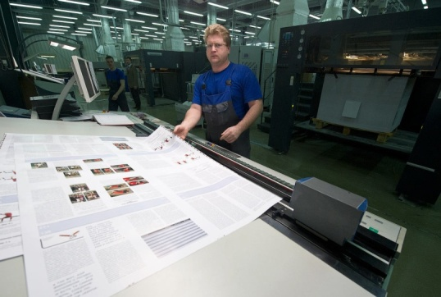

- Машины?
- Да, машины... Ведь теперь книги делают при помощи машин. В печатную машину попадает чистая бумага, а выходит с текстом и разноцветными рисунками.
Но так было не всегда. Что бы напечатать книгу нужно было вырезать буквы. Сложить из этих букв слова. Потом смазать эти слова чернилами, приложить лист и получалась страница.
- Теперь книга готова?
- Нет, ведь листы нужно сложить в тетради. Правильно подобрать их — странички должны идти одна задругой... ещё долгий путь пройдёт книга, пока не окажется у машины, которая наденет на неё обложку.
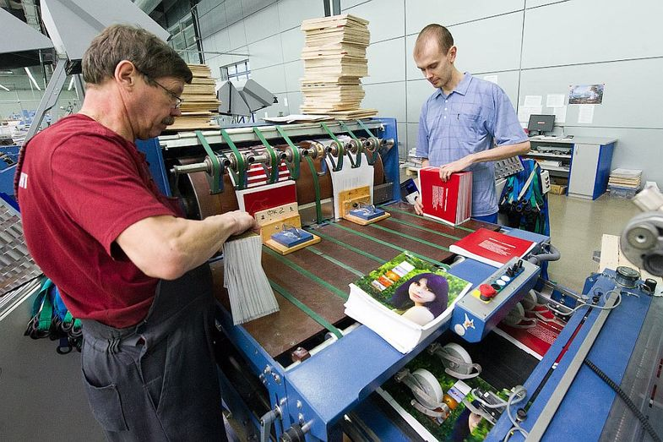
Дорогой и чудесный груз.
- Вот, сынок, на складе лежат стопки книг, уже не лесной вездеход, а самолёт или автомобиль повезут книгу. И на каждой машине снизу вверх большими буквами будет написано: «Книги, книги».
- А куда?
- В книжный магазин, в киоск, в детскую библиотеку.
А если у вас дома нет книги, которую вам хотелось бы почитать, где её можно взять? (У друга, купить.)
Конечно, книгу можно попросить у товарища, можно купить. Но можно взять книгу в библиотеке. Кто-нибудь из вас был в библиотеке? (Ответы детей.)
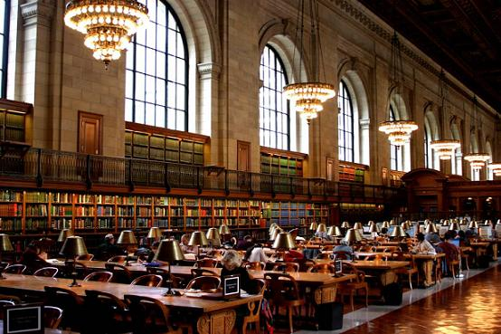
Библиотека — слово не русское. Оно состоит из двух слов
библио и тека. Библио — означает книга, а тека — хранилище. Если это слово перевести на русский язык, получится
- книжное хранилище или хранилище книг. Книг в библиотеке очень много. Их можно взять домой, прочитать и вернуть обратно. А выдаёт книги библиотекарь. Библиотеки есть во всех городах, сёлах. И в каждой школе обязательно есть библиотека. Когда вы будете учиться в школе, вы обязательно запишитесь в библиотеку и будете в ней брать книги и учебники.
- Обратите внимания на полки, что в них необычного? (Предположения детей.) Эти полки длинные и у них нет задних стенок. Такие длинные полки называются стеллажами. Повторите слово стеллаж.
- Какая книга у вас самая любимая? Кто ее написал?
- Многие из вас назвали книгу Носова «Веселая семейка». Как же нам на стеллажах найти книгу Носова? Что нам поможет? (Предположения детей.) Многие из вас правильно сказали, что надо посмотреть на таблички с буквами. Нам нужна какая буква? (Н) Вот на этой полке стоят книги, которые написали писатели, чьи фамилии начинаются на букву Н
- Когда вы научитесь читать, вы сможете ходить не только в школьную библиотеку, но и в другие библиотеки, которых в нашем городе много. Можете попросить родителей и они вас туда запишут уже сейчас. Вместе с мамой и папой вы там сможете брать интересные книги. Сначала вам будут читать их взрослые, а потом вы будете читать сами. И всегда помните, что с книгой нужно обращаться бережно.
После чтения воспитатель беседует с детьми:
- Вы узнали, какой длинный путь проходит книга, пока попадет на прилавки магазинов.
- Как вы понимаете слова: «Жизнь любой книги начинается в лесу? (Ответы детей.)
- Да, бумагу, на которой печатают книги, делают из древесины.
- Чей труд вложен в подготовку каждой книги? Какие профессии людей вы запомнили? (Лесорубы, сплавщики, писатели, художники, типографские рабочие.)
- Как называется книжная фабрика, где печатают книги? Кто запомнил? (Типография.)
- Скоро вы пойдёте в школу, и будете читать не только сказки, рассказы, но и разные учебники, из которых узнаете много интересного. Никогда не забывайте, сколько людей трудилось, чтобы у вас были книги, относитесь к книгам бережно.

